Coaching de la Línea de Backs.
Del libro “El Juego de los Backs¨ - R.J.P. Marks (Australia)
Traducción A. Risler

Todos reconocemos que es un estudio el conocer toda la información que está disponible, es otro desafío el transferirla a las mentes de los jugadores pero el logro más importante es el éxito en lograr que los jugadores la puedan aplicar en el campo de juego. Este capítulo está diseñado para ayudar a los coaches a alcanzar ese objetivo pero está escrito en el conocimiento que no muchos coaches logran esta particular transición. O eso, ó los que son felices son muy fáciles de contentar. Quizás en algunos casos realmente no saben lo que quieren y se quedan satisfechos con el resultado de un match en lugar de un buen desempeño ó una demostración de comprensión.
El primer compromiso que debe tomar un coach es el determinar la política del equipo. Esto significa tomar en cuenta la información como la que está en este manual, agregando las propias ideas y luego seleccionando un conjunto de las que van a ser implementadas. Estas se convierten en políticas y tienen que estar claramente definidas en nuestras mentes, al menos como un punto de partida porque pueden ser cambiadas ó modificadas más tarde. Algunos coaches tienen mentes muy claras y prefieren depender de su memoria y de su elocuencia para transferir los conceptos a sus jugadores.
Esto puede ser aceptable en términos de principios ó resumen, pero es mucho mejor si el detalle puede ser documentado como la fuente primaria de información en primer lugar. Por todos los medios hay que adaptarlo en forma de video, demostración, cinta de audio ó conferencia. Pero la recomendación es que debe escribir ó encontrar a alguien que escriba por Ud. Hacia lo que estamos apuntando es a que si Ud. está tratando de enseñar algo Ud. tiene que saber lo que es y tendrá un comienzo muy rápido si su estudiante también tiene algo de idea. Inicialmente puede ser solamente su percepción pero, con un conocimiento base en la mente del atleta, Ud. como coach puede corregir, pulir ó mejorar usando la propia reacción del jugador. Sobre qué tipo de políticas estamos hablando? Bien, aquí sugerimos una lista para la unidad de línea de tres cuartos:
► una territorialidad y oportunidad basadas en un conjunto de movimientos a utilizarse en el scrum, line-out y ruck y maul.
► un sistema de defensa
► una estrategia de recomienzo (recepción y kick)
► “aprovechar” las opciones de penal
► prioridades de clima húmedo y ventoso
► pautas y opciones del lado ciego
► respuestas de contra ataque
► tácticas de kick y de persecución
► manejo de la intercepción (cuando y donde hacer contacto deliberadamente)
► secuencias de las intercepciones
► ubicaciones de apoyo de primera y segunda fila
► códigos de comunicación
► actitud del reglamento
► acercamientos de innovación
► política de toma de riesgo.
Su primera reacción bien puede ser, “Hay más cosas para el coaching de la línea de tres cuartos que las que están a la vista”. Sí que las hay, y de ello no hay escapatoria. Su próxima disconformidad podría ser que si toma nota de los detalles de todas estas políticas que arreglos de seguridad se necesitan? Ese es un problema. Como coach, Ud. necesita todo el manifiesto pero el equipo es probable que requiera solamente un resumen de la política. El detalle se puede entregar en paquetes a los respectivos jugadores, ó al conjunto de jugadores y de ese modo ninguno contará con las partes suficientes como para completar el rompecabezas ó para completar el dossier de calidad de la K.G.B. La distribución selectiva del detalle es mejor que en sesiones cerradas en las que los jugadores reciben todo en una especie de clase y se les hace entregar la hoja cuando se retiran. Si Ud. fuese un coach de los Wallabies, podría imprimir un folleto para el equipo al comienzo de un tour y retirarlo al final. Después necesitaría cambios y modificaciones antes de las próximas series. Probablemente no hay un método fijo, pero es mejor estar altamente organizados sabiendo que la oposición conoce algunos pocos movimientos antes que jugar de oído de manera que el rival no tenga una pista – sólo porque en primer lugar su lado no lo sabe.
Al menos con ese problema en parte resuelto, los jugadores de la línea de backs ahora saben lo que básicamente se necesita. La gran pregunta entonces llega a ser, “Cómo hacemos para que ellos (a) implementen la política y (b) puedan ser más eficientes ó mejores en ella?” Comenzaré tratando esa pregunta recordándoles que el entrenamiento del Rugby debe hacerse sobre una base colectiva e individual. Dirigiéndolos como un grupo ciertamente se promueve la combinación y los ayudará a implementar sus políticas. Aparte del progreso que viene con el ensayo, no producirá cambios en el desempeño. Probablemente es justo usar la analogía de una orquesta ó al menos una banda de siete integrantes. Pueden practicar juntos y sonar un poco mejor pero si los siete instrumentalistas practican por su cuenta con escalas más fuertes, con partituras más difíciles de leer, mayores combinaciones de notas y una mayor variedad de trabajos musicales entonces su repertorio se puede ampliar y, cuando se juntan nuevamente, enseguida deben sonar mucho mejor.
El hecho es que el genuino mejoramiento de un jugador viene del aprendizaje individual y de la práctica y los coaches no les dan lo suficiente. Es como un equipo de remeros. Se puede mejorar su timing y ritmo para ir más velozmente pero tomemos a cada uno de los remeros y hagámoslo más fuerte, más flexible, más dinámico y más versátil en un gimnasio y con un remo y será mucho más potente cuando se vuelva a juntar con su equipo.
En cierto grado, el juego es proyectarse más allá de la destreza colectiva y redireccionarla más y más hacia el enfrentamiento uno-a-uno. La sugerencia es no detener el trabajo como unidad pero cambiar el énfasis de la preparación en forma grupal a la individual. Mucho de ello se puede hacer en el propio tiempo de los jugadores pero la mayor parte se debe hacer en una sesión de equipo como más ha sido el caso históricamente. Este trabajo individual se puede distribuir en al menos estas siete categorías diferentes:
► desarrollo físico
► preparación dinámica
► perfeccionamiento de la técnica
► destrezas adicionales
► intensidad de juego
► apreciación técnica
► aumento de la competitividad
El desarrollo físico es uno que se puede delegar al preparador y el mejoramiento es una ocupación para fuera de temporada con un programa de mantenimiento en temporada.
La preparación dinámica se logra mediante las acciones específicas repetitivas que se relacionan con los requerimientos posicionales. Por ejemplo, haría correr a toda velocidad hasta el hartazgo a su medio scrum unos 15 metros desde un punto de partida .Ud. haría correr a este jugador de un lado de la cancha hacia el otro durante períodos bastante significativos por lo que en la cancha siempre se ganará la carrera hacia el próximo breakdown.
En términos del perfeccionamiento técnico, Ud. haría ir al mismo jugador hacia una pelota en diferentes grados de movimiento y pasando por 180 diferentes radios en objetivos variables de jugador móvil. No habría arrastres, ni incorporaciones y los pases se harían más largos y largos de modo que los pases normales parecieran juego de niños.
En todo momento Ud. insistiría en la velocidad para lograr una posición de entrega y precisión en el pase.
Las sumas de las destrezas para un medio scrum normalmente incluirían:
► kick con el pie derecho para un pateador izquierdo natural.
► fijar el punto de perfección para los kicks sobre los forwards, particularmente en el line-out.
► técnica de levante y carga.
► timing y variedad de free kicks.
► experiencia en goal de cancha
► precisión de “bomba” (kick alto cayendo justo sobre la línea de goal).
► aprender el pase inverso de revés ó rever pass.
Intensidad del juego está estrechamente ligada con la preparación dinámica y resistencia pero el medio scrum es el jugador más involucrado y podría tener que realizar cuatro ó cinco acciones entre un breakdown y el próximo. Para preparar las piernas, los pulmones y la lógica el jugador necesita repetir un número muy concentrado de secuencias con muy poca recuperación en el entrenamiento. Para esto el coach debe idear alguna clase de circuito de habilidades que comprendan la carrera, el tackle, el pase, el kick y la persecución.
Una apreciación técnica del medio scrum gira en torno a tomar la opción y a la organización de plataformas de entrega y timings de entrega con los forwards. La mayor parte de esta enseñanza sobre la toma de decisión se puede hacer en la situación de estudio con preguntas, examinaciones y observación de las jugadas donde el coach puede discutir las decisiones de la pantalla. Algunos requerimientos organizativos y práctica de órdenes se pueden hacer sobre la cancha con el jugador corriendo a los forwards durante diferentes segmentos.
Este tipo de ejercicio es particularmente importante para dirigir un maul que va rodando ó “despojado” y para posicionar un ruck “stand-off” y un maul de forwards porque este jugador es la computadora a cargo de la empresa.
El Aumento de la competitividad es un cualidad que comprende el aliento, confianza y el consejo de uno en uno del coach y probablemente del lider de los delanteros también. Este costado mental de la preparación no es todo individual ya que los miembros del grupo pueden alimentar la confianza unos con los otros. El acercamiento a veces se relaciona con el entendimiento del papel posicional involucrado. Una vez que los medios scrums se dan cuenta que ellos son el comienzo de la cadena y que no hay servicio a menos que vayan allí y saquen la pelota, entonces es más probable que se vea la urgencia y la autoridad demostradas por los caracteres de estos jugadores.
Ese es el costado individual de esto pero no se puede avanzar desde allí derecho a la instrucción grupal. Los jugadores de la línea de backs necesitan trabajar en mini unidades también porque no se puede practicar realmente el tomar la pelota y la entrega en la disciplina del pase a menos que se tenga a otros jugadores a su alrededor y no se puede practicar la carrera en ángulo ó involucrarse con la oposición a menos que Ud. tenga socios y rivales. Uno de los mejores modos de hacer esto es formar un canal con cuatro atacantes contra tres defensores que rotan los roles sobre una base periódica. Ese proceso está diseñado para la autoenseñanza por lo que cuatro siempre aprenden como vencer a tres. Cuando no lo hacen, entonces han hecho algo malo. Usualmente identificarán su error pero, si no lo pueden hacer, ciertamente lo podrán ver si el ejercicio fue grabado en video.
La cámara de video puede jugar un papel muy importante en el desarrollo de la línea de tres cuartos y en la anterior situación se debe utilizar desde un una ubicación elevada detrás del conjunto atacante. El equipamiento debe suministrar la posibilidad de ver los replays inmediatamente en el club después de la práctica para que los jugadores puedan observar y diseccionar sus logros y sus fallas.
Los errores usuales girarán principalmente alrededor de los puntos tales como los ángulos de carrera, timing del pase, ubicación de los pases y esfuerzos de apoyo. Los beneficios del giro incluirán la oportunidad para examinar la propia técnica en comparación a la de otros en la unidad y esa facilidad es importante en la curva de aprendizaje, especialmente para los atletas dotados. El modo más rápido de aprender la acción básica es imitando y la vieja expresión australiana de “Ves la imágen, compañero?” es tan importante aquí. Ver la imágen es el primer paso en la adquisición de cualquier habilidad motora ó táctica. Una vez que Ud. ve lo que se necesita, entonces Ud. puede pensar sobre lo que se requiere, puede comenzar a sentir lo que se necesita y, al final, Ud. puede hacer lo que se requiere. Si Ud. se puede ver en video realizando la misma tarea que otros entonces también puede comparar su técnica y copiar de donde siente que podría seguir el mejoramiento. Los deportistas por lo general saben cuando la técnica los está abandonando y el menor cambio que sea necesario se puede identificar más fácilmente por las comparaciones disponibles a través de este video segmento.
Por ahora, todos deberemos apreciar las complejidades del Juego de la Línea de Backs. Esto puede esperarse cuando se consideran las dinámicas de catorce jugadores todos moviéndose a diferentes velocidades, ángulos y profundidades con siete de un lado y otros siete en el lado opuesto. Sería bueno pensar que todos los jugadores en un grupo de siete pudieran reaccionar sensatamente con cada compromiso ó potencial compromiso que pudieran tener. Eso es a lo que un coach debe apuntar, pero para garantizar ciertos resultados deseables a través de este proceso educacional el organizador tiene que programar la unidad de alguna manera.
Esto significa que debe sugerir en términos bastante firmes cuales son las opciones que se deben tener en cuenta en diferentes situaciones predecibles y practicarlas hasta que lleguen a ser una segunda naturaleza del equipo. Sólo como ejemplo, con qué frecuencia se ve un equipo con posesión de la pelota a unos pocos metros de la línea del rival y no saber qué hacer con ella? Estos equipos por lo general intentarán meterse por la línea que rodea el scrum ó el ruck y en forma invariable terminarán sin la pelota y sin los puntos. Si se tiene un movimiento ya practicado y ensayado para usar en esta posición de “tengo que anotar”, al menos sabe que realmente puede poner a prueba al rival. Todo esto sugiere que una sesión de grupo para ensayar los movimientos ó las secuencias de juego es un componente necesario de la sección de la línea de backs.
El tema del adversario en la Práctica de la línea de Tres Cuartos siempre atraerá el debate. Es algo que a los jugadores realmente no les gusta pero si Ud. cree en el principio de simulación de las condiciones del match en la práctica, entonces es muy difícil de evitar. Esto no es sugerir que se alinean siete defensores contra siete atacantes
y se los deje chocar cabeza contra cabeza hasta caer. El entrenamiento de la línea de backs implica el uso del rival en forma gradual. Debemos introducir presión, ir graduándola y en su mayor parte se irá sobrecargando hasta elevar el porcentaje de éxito. La presión se puede diferenciar de tres maneras:
- se pueden variar las cantidades en la unidad defensiva.
- Se puede variar la distancia entre las unidades atacante y defensiva.
- Se pueden restringir las acciones de la línea defensiva.
Esto le permite decirle a un jugador: “se comienza desde atrás de estas marcas, se puede tacklear a su número opuesto, solamente a su número opuesto, pero puede interceptar la pelota en cualquier lugar de la línea.” Podría no ser un tackle, podría ser un touch ó un choque con una protección. Aquí tenemos un ejercicio en el cual solamente se tiene que tocar al jugador con la pelota para anotar un punto.

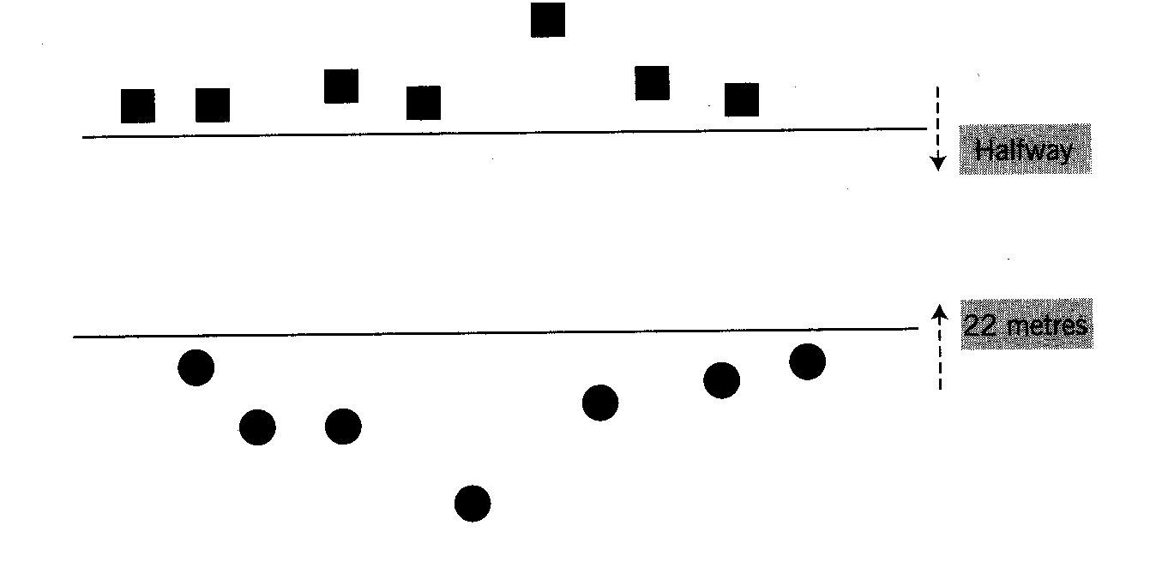

► Dos equipos de siete.
► ▄ se alínea sobre la línea de media cancha y patea la pelota sobre la línea de los 22 metros donde están alineados los ▄.
► Los ▄ tienen que correr a través de los ▄ y anotar el try sobre la línea de mitad de cancha.
► Los ▄ no pueden cruzar la línea de media cancha hasta que los ▄ hayan corrido la pelota pasando la línea de los 22 metros.
► Los roles de ataque y defensa se mantienen alternando kick por kick y cada equipo anota cuando tocan a un portador de la pelota ó cuando anotan un try sin ser tackleados ó sin dejar caer la pelota.
Otros grados de oposición se pueden utilizar en la forma de estos tipos de ejercicios:
► Trabajar en el área entre la línea de goal, la línea de 22 metros y cerca del poste de goal.
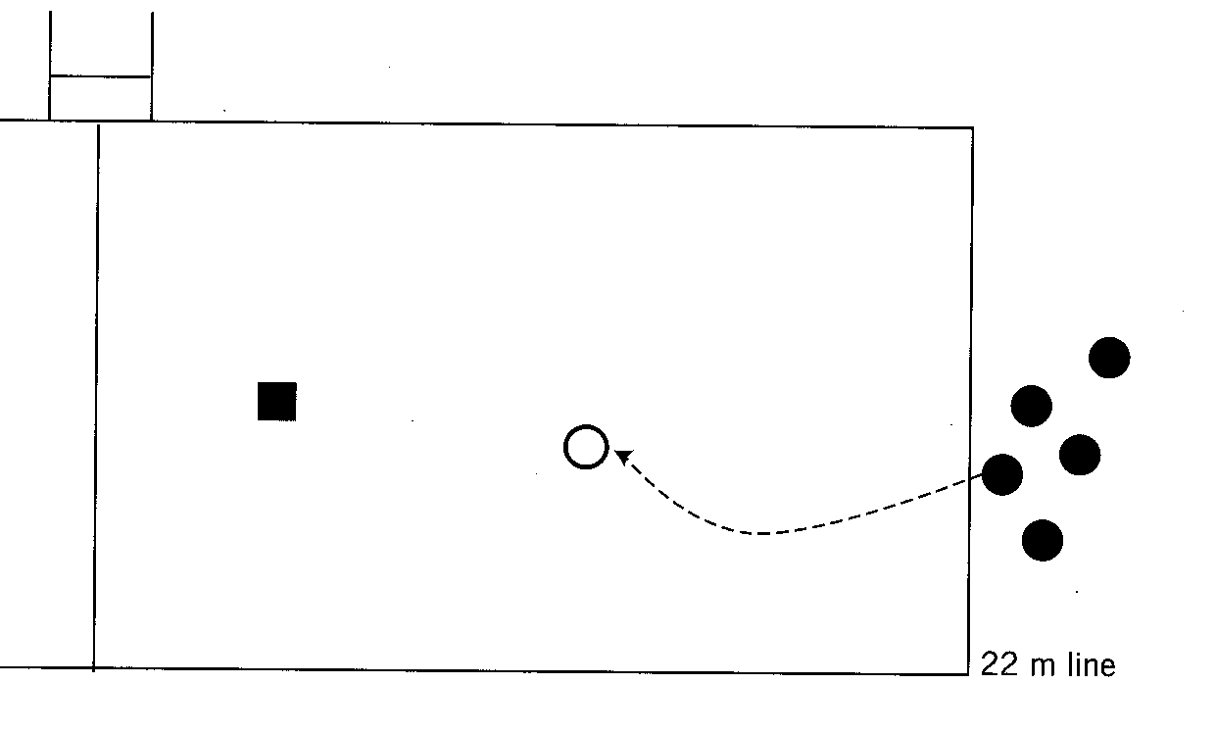
Uno en uno.

a) El tackleador se para en cualquier lugar dentro de la zona designada con los corredores individuales esperando su turno sobre la línea lateral.
b) Es un caso simple en el que cada corredor sale con la pelota tratando de pasar al tackleador. Al hacer esto, se le permite usar toda la zona, usar tácticas de demora, volver corriendo para atrás ó cruzar con el solo objeto de pasar al tackleador. Solamente tiene que pasarlo porque el tackleador no puede volver corriendo para tacklear.
c) Si el portador de la pelota es tackleado se convierte en tackleador si así no fuera el primer hombre se queda para enfrentar al próximo corredor.
► Ubicar un jugador sobre las líneas adyacentes de las seis cuadrículas. Estos seis jugadores están funcionando como defensores apartados unos diez metros. En este rol se les permite moverse en forma lateral solamente sobre la línea de la cuadrícula. No tienen que hacer ningún movimiento hacia delante ni hacia atrás y sólo están permitidos los tackles parados. Cuatro backs se alínean a diez metros del primer defensor y deben ver cuantos defensores pueden vencer mientras se quedan en el canal. Tan pronto como se cae un pase ó se hace un tackle, el grupo debe volver al comienzo mientras la próxima combinación empieza el canal. A medida que se vuelven más eficientes, el número de atacantes se puede reducir a dos progresivamente.
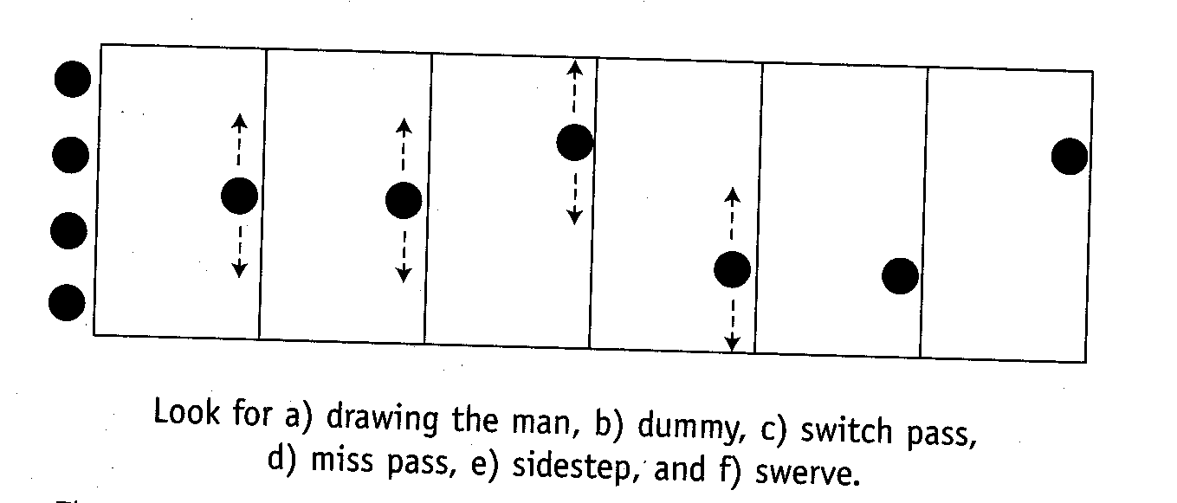

Buscar a) el hombre, b) dummy, c) pase tijera, d) pase perdido,
e) paso al costado y f) desvío.

El mismo principio se puede usar con las banderillas ubicadas como en el diagrama.

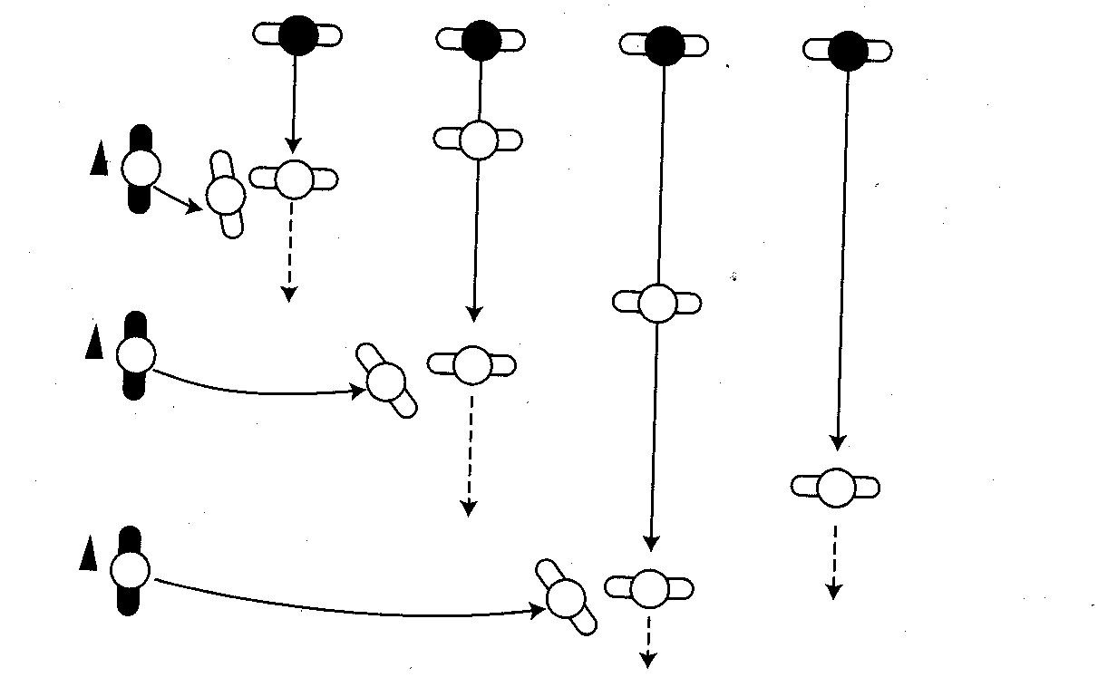

Carrera del canal. Mientras los cuatro jugadores corren por el canal llevando la pelota,
el coach a su señal manda los tackleadores desde las banderas.
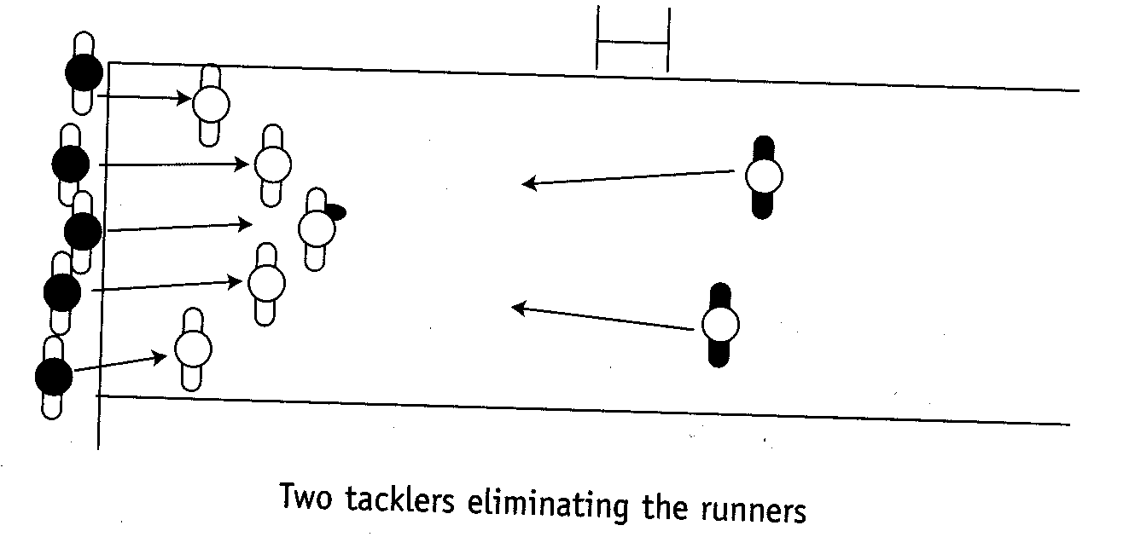

Dos tackleadores eliminando a los corredores

► Trabajar en la zona entre la línea de 22 metros y la línea de gol a través de la cancha.
- Comenzar con cuantos corredores se quiera y tienen que llevar la pelota
desde una línea de touch hasta la otra sin ser tackleado ó sin que se le caiga la pelota.
- Los dos tackleadores no tienen restricciones y su objetivo es el de alcanzar a los atacantes uno a uno.
- Cada vez que un jugador es tackleado ó es responsable de que se le caiga la pelota ó pierde posesión, ese jugador sale.
- Eventualmente los corredores se deben reducir a uno al adelantarse ó retroceder.
Al final de cada segmento se pueden cambiar los roles.
► Puede ser que el largo de la zona de juego se pueda reducir desde la línea de touch hasta el poste de goal.
- Una línea defensiva trota por la cancha seguida de una segunda línea que se convertirán en los corredores cuando reciban la pelota.
- El entrenador ó su nominado corre con la segunda línea y lleva la pelota por detrás a la distancia que elija. Incluso puede variar su lugar en la línea pero los otros jugadores deben quedarse detrás de él.
- En el momento elegido, soplará el silbato ó dirá “ahora”. Esta es una señal para que los defensores se den vuelta y traten de matar el movimiento que comienza cuando el coach suelta la pelota en la línea por atrás.
- Los corredores tiene que pensar lo suficientemente rápido para determinar dónde y cómo pueden hacer la intercepción.
◆ Un ejercicio similar se puede usar para cambiar la dirección de la carrera.
a) La línea atacante comienza en la línea de 22 metros y corre hacia la línea de gol.
b) Le siguen a ellos los defensores agrupados en cualquier cantidad (generalmente menos) ó en formación. El timing de su comienzo puede ser dirigido por el coach.
c)Tan pronto como los atacantes llegan a la línea de goal se dan vuelta y tratan de pasar corriendo entre la oposición y de volver en forma segura la pelota hacia la línea de goal.
► Nuevamente se hace hincapié en medir rápidamente al rival.
- Ubicar cierta cantidad de defensores en alguna formación que elija.
- Elegir otra formación para los atacantes pero dejar un considerable espacio entre los dos grupos.
- Colocar la pelota en cualquier lugar entre los atacantes.
- Todos los jugadores se acuestan con la cara contra el piso.
Al primer sonido del silbato, los jugadores atacantes se levantan de un salto y comienzan a atacar. Al segundo silbato (muy poco después) los defensores se incorporan y se movilizan para hacer el tackle.
Esto hace que todos los jugadores reaccionen rápidamente contra una oposición instantánea.
Este libro nunca fue escrito para suminstrar todas las respuestas pero el autor no quiere perderse demasiadas preguntas y aquí está una.
Es verdad que los tres cuartos una vez tuvieron el lujo de jugar frente a la defensa, mientras que ahora con frecuencia tienen que jugar en la defensa? La recomendación es que hay que ser capaz de enfrentarse a una defensa que se acerca y de neutralizar a los infiltradores. Algunos defensores astutos pasarán la mayor parte del tiempo ocupando espacio para negar las opciones como lo harán al enfrentarse con el jugador que lleva la pelota, por lo que es necesario darles alguna práctica sobre ello a los tres cuartos. Una forma de tratar esto es prescribiendo ejercicios ó juegos donde los oponentes tengan que correr entre espacios en lugar de hacia los portadores de la pelota y es aquí donde las viejas cuadrículas ó canales puedan empezar a resurgir. Todos los ejercicios de apoyo por adentro son también importantes aquí porque la mayoría de los entremezclados se concentran más en la extensión de la pelota que en el retorno de ella. Tratan de frustrar el apoyo por afuera más que a las arremetidas por adentro.

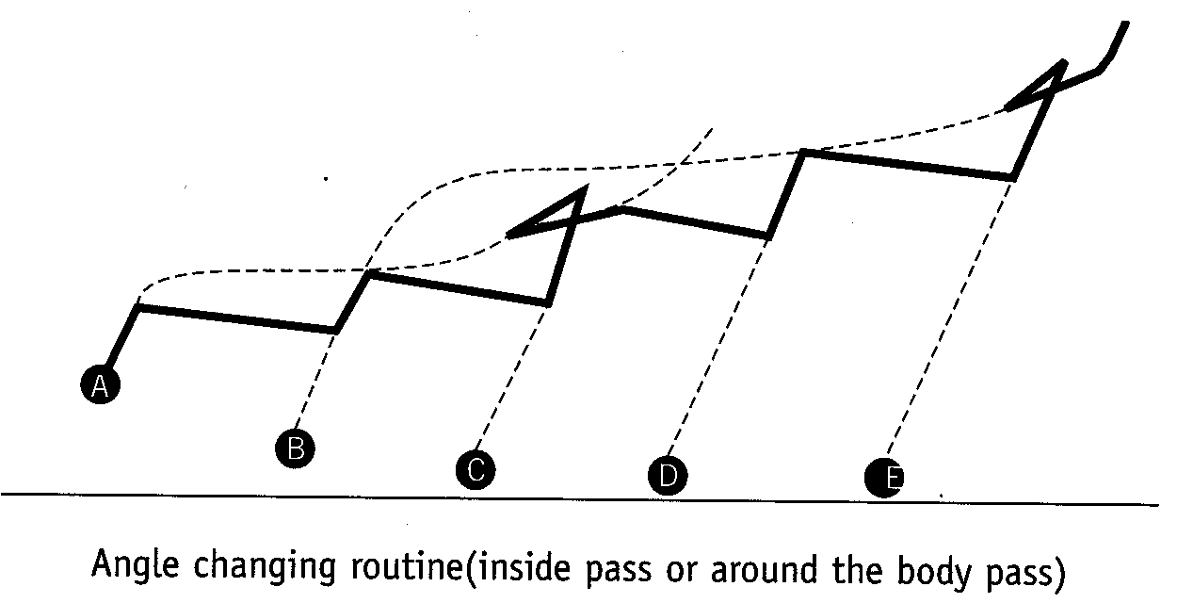
Rutina de cambio de ángulo (pase por adentro ó pase por alrededor del cuerpo)

Este punto del traspaso y la preocupación que una defensa tiene con terminar una defensa por afuera origina un comentario por parte de muchos de los tradicionalistas de la línea de backs. Con frecuencia me dicen graciosamente, Por qué el coach no usa ese “movimiento muy complicado” del pase en cadena para el wing del abierto? No estoy en desacuerdo con sus ideas pero en cierta medida ellos subestiman la calidad de la defensa general moderna de hoy en día y de la defensa protectora. Todavía creen en la noción de que los portadores de la pelota tienen que correr y pasar por afuera para encontrar el espacio. La realidad es que a veces Ud. tiene que correr y pasar por adentro para crear el espacio por afuera. Si esta sugerencia es mal interpretada, Ud. Puede terminar con un par de centros que no quieren hacer más que volver corriendo hacia los delanteros. Eso no es lo que se necesita, particularmente si es un centro pequeño, por lo que algo de la sesión de práctica se debe dedicar a los cambios de ángulo bruscos, abruptos e inesperados que distraerán a los defensores de la zona focalizada. Los ejercicios deben asegurar que durante una carrera por adentro, los números se mantengan por afuera, mientras que el portador clave (ó courier si prefiere) se organice para retomar la pelota. El tipo de ejercicio al que estamos mirando es una serie de carreras con cinco jugadores corriendo por adentro después de cada dos pases. Este también es un buen momento para trabajar sobre las líneas de soporte ó apoyo.
Antes de despedirnos del tema de la presión les debemos recordar que la presión del tiempo también ayuda a elevar el nivel de destreza. Como coach puede usar esto de dos maneras. Puede tener un grupo compitiendo contra reloj ó lo puede acomodar para competir contra otro grupo. Aquí tenemos un ejemplo de cada uno:
Contra Reloj:
Tomando como punto de partida una distancia establecida desde la línea de touch, digamos 15 metros y poniendo un medio scrum junto a la pelota en ese punto con otros cuatro jugadores en alineación normal. Ante una señal se pone en funcionamiento el reloj y se suelta la pelota. Medir el tiempo que lleva alcanzar al wing que tiene que estar sobre la otra línea de touch y sobre la línea de ventaja en ese momento. (Esto previene cualquier compresión de la formación).

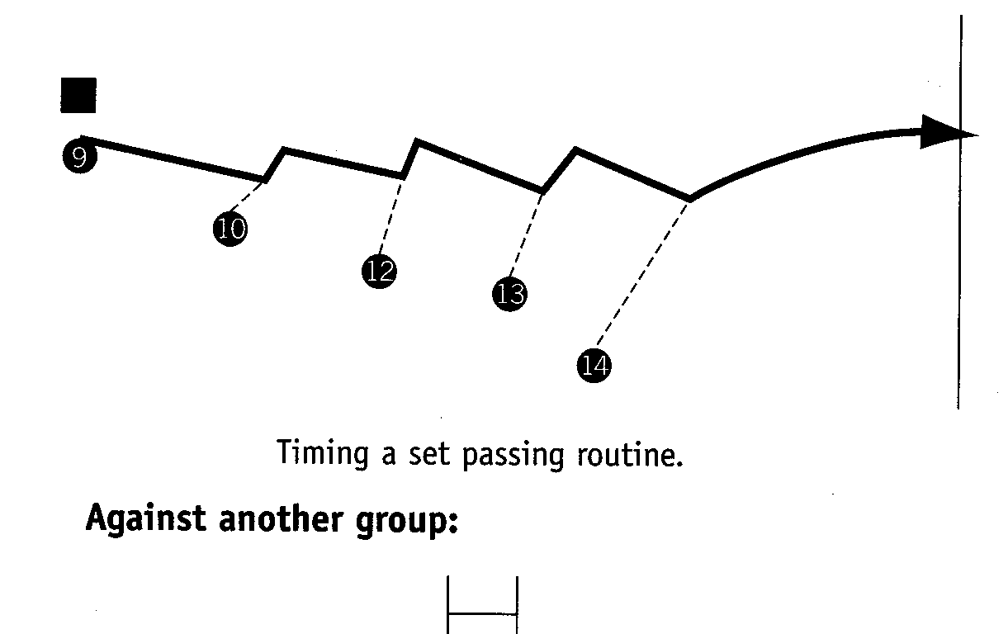
______________________________________________________________________

Timing de una rutina de pase establecido.

Contra otro grupo:

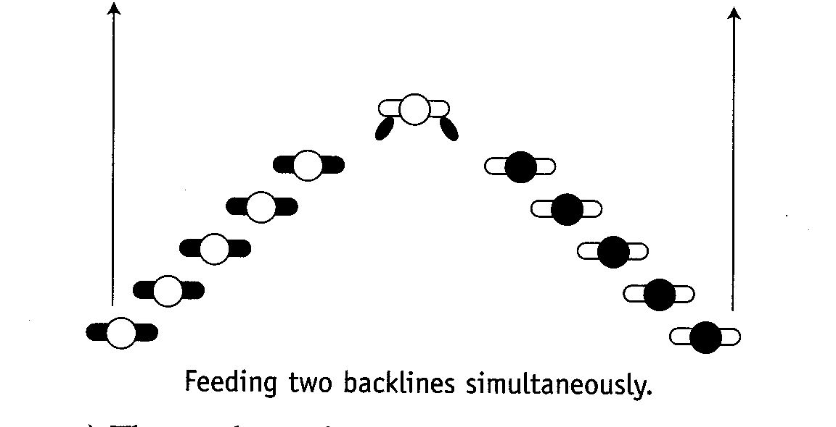

Alimentando dos líneas de backs simultáneamente.

- El coach se para frente a los postes de gol con dos pelotas las que va alimentando simultáneamente hacia los dos medio scrums comenzando por líneas separadas por atrás.
- El equipo que primero anota en el corner anota un punto.
- El coach puede variar el espacio de las dos líneas.

El capitán del Grand Slam de los Wallaby, Andrew Slack, que estuvo a cargo de la línea de tres cuartos de Queensland por un par de temporadas y admite que tiene preferencia por el desarrollo de la habilidad espontánea en su unidad en vez del perfeccionamiento de las rutinas del juego programado. Este punto de vista subraya la primera concesión de que los backs tienen que aprender a jugar en la defensa también como frente a ella y que ser astuto en la selección de las opciones es más difícil en las situaciones menos comunes y menos predecibles. Si bien al mirar esta situación, cuanto mayor la presión más difícil es atacar. La presión en las jugadas establecidas es constante y más allá de ellas varía mucho, por lo que la mayor parte del juego es difícil para los tres cuartos. Sospecho que la razón por la que Andrew prefiere gastar tiempo en los elementos espontáneos es porque (a) es más desafiante para organizar, ó (b) el sabe que la cantidad de tiempo pasado en practicar movimientos es desproporcionado comparado con la cantidad de tiempo pasado en ejecutarlos durante un partido.
No está sugiriendo que no se le preste atención al ensayo del juego establecido y del juego interceptado. Es un tema de poca preferencia en la prioridad. La verdadera respuesta para el desarrollo de la toma de decisiones es el video. Hemos mencionado al video en la práctica pero el video de un partido es óptimo porque de él se pueden comentar las acciones que sucedieron en el mundo real de insuperable presión, principalmente, en EL MATCH. Aquí es donde se aprieta el torniquete de prueba alrededor del desempeño de cada jugador en cuanto a todas las fallas y flaquezas las que festejarán ó resaltarán los críticos. Cuanto más alto el nivel, tanto más disponible tiene que estar este medio, por lo que el acercamiento de un coach tiene que variar de acuerdo a los recursos disponibles. El punto principal aquí es que todo su entrenamiento no tenga lugar en el potrero. Algo del entrenamiento se hace alrededor del televisor ó de una pantalla electrónica. Esto no es decir que no se pueden introducir algunos ejercicios de reacción en su sesión como los siguientes:
Pelota del Capitán.
Un jugador frentre al grupo en un semi círculo intercambiando pases con ellos en turnos. Usar dos pelotas pero el grupo de jugadores no pueden lanzar la pelota hasta que el jugador en frente de él lo haya hecho.
Malabarista.
Trabajar en pares – un jugador estacionario, pies separados para el equilibrio permitiendo el movimiento si es necesario para agarrar la pelota. Tirar la pelota al aire hacia arriba casi a la altura de la cabeza y asegurarse que viaje derecho hacia arriba y hacia abajo (no hacia delante). Al mismo tiempo el segundo jugador, parado al costado (en una posición que trabaja con visión periférica), lanza una segunda pelota al trabajador. Este regresa el pase en forma muy similar a un malabarismo.
Trabajar de a tres – Un trabajador, una persona a cada lado actuando como postes. En vez de devolver el pase al poste original, se pasa la pelota cruzando al otro poste. Cuando los jugadores se vuelven más eficientes se cambia el recorrido del vuelo de la pelota.
Trabajar de a cuatro – Un trabajador, uno a cada lado actuando como postes. Pasando la misma pelota arriba y después afuera hacia otro poste, que está fijo derecho frente al trabajador. Otra pelota cruzada, después adentro, afuera, arriba y cruzada.
Nominado.
Pares de frente a la misma dirección – el jugador detrás avisa hacia donde va ir la pelota y la tira de acuerdo a ello a la izquierda, derecha, arriba ó abajo para que el compañero reaccione y la agarre. El receptor no se puede dar vuelta hasta después de la señal.
Trote Rápido.
Los jugadores trotan en el lugar con saltos rápidos, muy bajos y aceleran con media docena de pasos al escuchar la señal. El coach puede tener cuatro señales para marcar en diagonal a la izquierda, diagonal a la derecha, derecho hacia delante ó derecho hacia atrás. Al final de la aceleración los jugadores vuelven a la acción tipo trote rápido en su nueva ubicación.
Antes de terminar con los comentarios sobre la práctica del ataque, la noción del desarrollo individual se debe acrecentar porque los expertos corredores, catchers, pasadores y pateadores se van a combinar muy bien con un mínimo grupo de entrenamiento. Eso no es decir que trabajando como un back cada uno de los jugadores no estará en parte practicando sus habilidades individuales en concierto con el objetivo más amplio. El trabajo de corrección en la zona de habilidad personal es difícil sin embargo, si el segmento está esencialmente dirigido hacia los resultados de combinación. Al entrenar todavía no hay sustituto para la promoción y el auspicio de los talentos singulares que cada socio necesita hacer concordar con la unidad. Es casi como solicitar trabajo en una empresa.
Algunos de los empleados necesitan tipear, otros trabajar con maquinaria, algunos necesitan diseñar y crear, otros hacen funcionar las computadoras, algunos necesitan vender y hay numerosas especialidades requeridas en el equipo comercial. Ayuda si todos pueden leer y escribir por lo que entonces hay algunas habilidades genéricas, algunas destrezas personales y, para coordinar todo, algunas destrezas simbióticas ó colaborativas. No pretendemos desvalorizar la importancia de la simbiosis porque he jugado con jugadores internacionales y los he visto con sobresalientes habilidades especiales que fallaban porque era muy difícil poder jugar con ellos.
La mayoría de ellos fueron grandes corredores que podían hacer todas las cosas más espectaculares del rugby, que es interceptar una línea, pero después de eso no puedes encontrarlos, y se quedaron tan aislados que el otro equipo terminaba con la pelota – maravillosa habilidad pero ninguna colaboración. La sinfonía puede arruinarse por causa de una virtuosa falta de sincronización.
Dejando de lado dicho refuerzo de la habilidad individual, algunas de las funciones de combinación se pueden cultivar a través de un proceso de simulación de match. Esto es afín a una situación de prueba piloto en la cual se crea artificialmente cualquier condición que se pueda pensar mientras se prueba la unidad. En la práctica las carreras pueden exponer la maquinaria a presiones que excederán muchísimo las condiciones normales de vuelo.
Ud. Puede recorrer la gama completa de desafíos y uno de los segmentos de la sesión se debe dedicar a esto. Se pueden colocar todos los jugadores en cualquier posición que se desee y luego comienzar a jugar unos contra otros al escuchar la señal. Incluso para evitar que salten anticipándose a la señal se los puede tener a todos en el suelo por lo que así realmente no saben donde está la pelota hasta que se levantan.
Al final de la sesión, me gusta acercarme bastante a una situación lo más real posible haciendo una práctica totalmente opuesta limitada solamente por la única restricción del equipo defensor. Como ejemplo, se podría alterar la línea de off-side en el scrum, ruck y maul a una línea de cinco ó incluso diez metros. Este tipo de ejercicio depende de alguna manera en el estado del terreno de práctica porque hay veces durante la temporada en que los ejercicios de full contact son más adecuados que los otros.
Este capítulo se concluye con un breve comentario sobre la práctica de la defensa pero no se refiere a la práctica del tackle que puede hacerse en otro segemento. Este es un clásico ejemplo de cómo un handout puede explicar el rol de un jugador en todas las posiciones del juego establecido y en la mayoría de los desarrollos de fase. Se lo puede adornar en la pizarra, se lo puede recorrer en el campo de práctica y después atravesarlo corriendo mientras se usan protectores contra golpes. Los puntos que necesitan destacarse todo el tiempo son:
- La necesidad de cubrir a su defensor primero y después su zona
- La necesidad de tener confianza en el sistema y no interferir en el trabajo de un colega.
En resumen, es justo decir que entrenar una línea de tres cuartos comprende una variedad de componentes todos requiriendo diferentes actividades. El coach no tendrá tiempo de incorporar todo tipo de práctica en cada sesión pero durante un período de tiempo si podrá trabajar sobre todas las categorías que hemos mencionado. Incluso antes que eso suceda, su primer trabajo es implementar políticas y distribuirlas en forma selectiva. Ahora nuevamente hagamos una lista con el tipo de segmentos que requieren una inclusión regular en el Entrenamiento de la línea de Tres Cuartos.
► Técnicas Individuales.
► Videos de Mini Unidad.
► Ensayos de Juego Establecido.
► Competencia de Tiempo.
► Competencia de Grupo.
► Prácticas Opuestas.
► Ejercicios de Angulo y Apoyo.
► Defensa.
► Video Post Morten del Match.
Hasta la próxima edición, esto es casi todo lo que puede decirles y espero que puedan obtener tanto como sea posible de la lectura como yo lo hice con la escritura. Es un ejercicio valioso para todos – formularse preguntas a uno mismo y tratar de encontrar las respuestas adecuadas.
El entrenamiento es un ejercicio para solucionar muchos problemas. La reacción inicial ante un problema es la de averiguar si alguien más le ha encontrado ya la solución. Cuando se dispone de otro punto de vista y el razonamiento es convincente, entonces no hay que perder tiempo en volver a inventar la rueda. Sin embargo cuando se tengan dudas, no hay que tener miedo de probar su propio intelecto y de aplicar sus propios poderes de deducción. Las soluciones a veces provienen de las fuentes más inesperadas. Pero nunca subestime la amplitud de su propio cerebro. En las palabras de Wordsworth, el coach de Rugby tiene que tener una mente “por siempre viajando a través de los mares del pensamiento”.
Con demasiada frecuencia los conceptos del rugby han sido aceptados sin el análisis apropiado, ni la correcta comprensión ó el refinamieto y calificación necesarios. “Ritmo, posición y posesión” fueron las palabras en las que descansaba mi primera educación del Rugby, pero como puede ver por las últimas experiencias se necesitaba una montaña de aderezos.
Las noticias finales sobre este tema sagrado del juego de los tres cuartos son que este escrito fue ideado para ser informativo hasta el mayor detalle posible pero la verdad es que todavía es demasiado general para el entrenamiento de un equipo talentoso. Es esencialmente macro en su alcance ya que cada una de las técnicas y de los roles posicionales necesitan mucha más micro concentración.
En el futuro veremos a los expertos entrenando en estas áreas especializadas donde el grado de comprensión de las habilidades motoras y la comprensión de los roles escalarán en forma concordante. Hasta entonces, todavía podemos progresar un largo camino con las políticas más amplias que hemos procurado enunciar aquí. Buena suerte pero siempre recuerden la consigna de cualquier buen back: La Suerte Favorece al Valiente.

